Муниципальное бюджетное дошкольное образовательное учреждение «Детский сад комбинированного вида № 189 комбинированного вида» Советского района г. Казани

Консультация для родителей «Формирование предпосылок инженерного мышления у детей дошкольного возраста»



Подготовила воспитатель:
Мещанинцева Надежда Владимировна

С раннего возраста современный ребенок находится в окружении техники, электроники и даже роботов. Инженерное мышление необходимо детям уже с малых лет, сооружая, играя с наглядными моделями, им легче понять отношения вещей и явлений, которые они не в состоянии усвоить на основе словесных объяснений.
Инженерное мышление – это особый вид мышления, формирующийся и проявляющийся при решении инженерных задач. Объединяет различные виды мышления наиболее эффективными является логическое, творческое, наглядно-образное, практическое, теоретическое, техническое.

Формирование инженерного мышления дошкольников являются игровые занимательные задачи, которые привлекают внимание детей, активизирует мысль, вызывает устойчивый интерес к предстоящему поиску решения.

У детей дошкольного возраста основными видами мышления являются наглядно-действенное мышление и наглядно-образное мышление. На основе образного мышления формируется логическое мышление. Но это не значит, что развитием логического мышления детей нужно заниматься только в старшем дошкольном возрасте.

Наглядно-действенное мышление – когда ребенок мыслит через действие с помощью манипулирования предметом – это основной вид мышления ребенка раннего возраста.

Наглядно-образное мышление – когда ребенок мыслит с помощью образов предметов – такое мышление является основным видом мышления ребенка дошкольного возраста.
Для функционирования наглядно-схематического мышления дошкольник должен овладеть действиями наглядного моделирования, конструирования усвоение которых, ведет к развитию общих познавательных способностей дошкольника и является условием формирования внутреннего, идеального плана мыслительной деятельности. В результате развития такой области интеллекта, как инженерное мышление у детей формируются практические навыки конструирования и моделирования: по образцу, схеме, условию, по собственному замыслу. Ребёнок имеет неограниченную возможность придумывать и создавать свои постройки, конструкции, проявляя любознательность, сообразительность, смекалку и творчество. В процессе конструирования идет работа над развитием интеллекта воображения, мелкой моторики, творческих задатков, развивается логическое и пространственное мышление. Обучающиеся учатся работать c предложенными инструкциями, формируются умения сотрудничать с партнером, работать в коллективе, развиваются творческие способности и коммуникативные навыки - так как предполагается не только обсуждение и сравнение индивидуально созданных моделей, но и совместное их усовершенствование, и преобразование для последующей игры. Ко всему прочему, игры c конструктором – это лучшая возможность научить ребенка выдержке, внимательности и усидчивости. Конструктор замечательно подходит и для cюжетно-ролевых игр, где ребенок может легко взаимодействовать cо сверстниками и взрослым. А что может быть лучше, чем самостоятельно проиграть игру c результатом своей деятельности.

В процессе развития инженерного мышления у детей формируются предпосылки учебной деятельности: умение и желание трудиться, выполнять задания в соответствии с инструкцией и поставленной целью, доводить начатое дело до конца, планировать будущую работу. Именно этот тип мыслительной деятельности и является основной формой человеческой попытки преобразовать окружающий мир, преследуя собственные интересы. Начинать готовить будущих инженеров нужно не в вузах, а значительно раньше – в дошкольном возрасте, когда у детей особенно выражен интерес к техническому творчеству. Необходимо развивать техническую пытливость мышления, аналитический ум и другие качества личности. А именно воспитать человека творческого, с креативным мышлением, способным ориентироваться в мире высокой технической оснащенности и умеющим самостоятельно создавать новые технические формы.
Какие же игры- конструктры помогут развить мышление ребёнка?

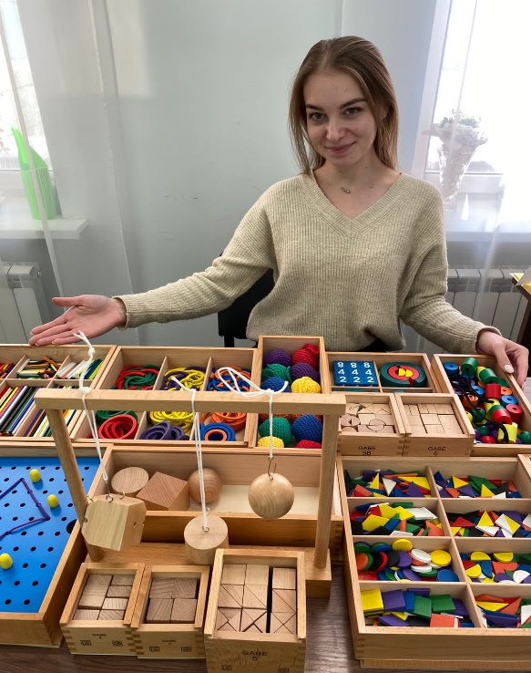
Дары Фрёбеля

- Счетные палочки Кюизенера. Счётные палочки Кюизенера являются многофункциональным математическим пособием, которое позволяет "через руки" ребенка формировать понятие числовой последовательности, состава числа, отношений «больше – меньше», «право – лево», «между», «длиннее», «выше» и многое другое. Набор способствует развитию детского творчества, развития фантазии и воображения, познавательной активности, мелкой моторики, наглядно-действенного мышления, внимания, пространственного ориентирования, восприятия, комбинаторных и конструкторских способностей.
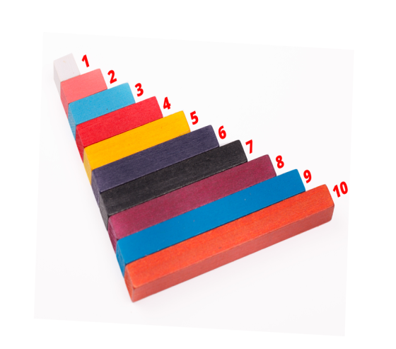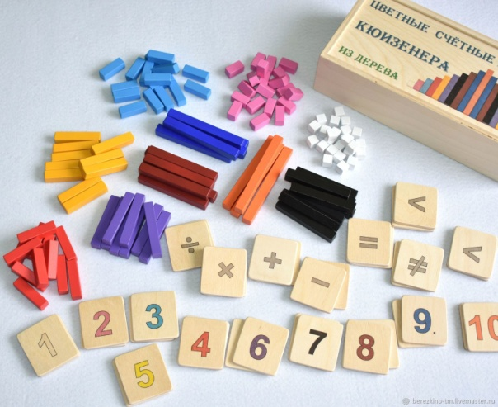

- Игры с блоками Дьенеша. Логические блоки Дьенеша – это своего рода уникальный конструктор для развития аналитический способностей у детей с помощью разнообразных интересных развивающих игр.
С их помощью:
• Развивается логическое мышление
• Дети знакомятся с формой, цветом, размером, толщиной объектов
• Развиваются пространственные представления
•Воспитывается самостоятельность, инициатива, настойчивость в достижении цели
• Развиваются познавательные процессы, мыслительные операции
• Развиваются творческие способности, воображение, фантазия, способности к моделированию и конструированию
информатики.
Использование блоков Дьенеша позволяет детям в дальнейшем успешно овладевать основами математики и информатики.
Логические блоки Дьенеша составляют набор фигур, отличающихся друг от друга цветом, формой, размером, толщиной.

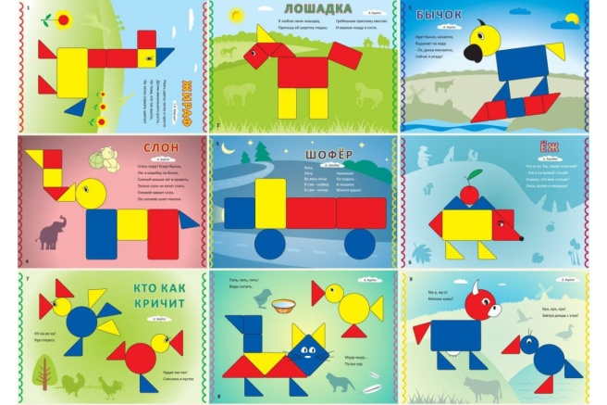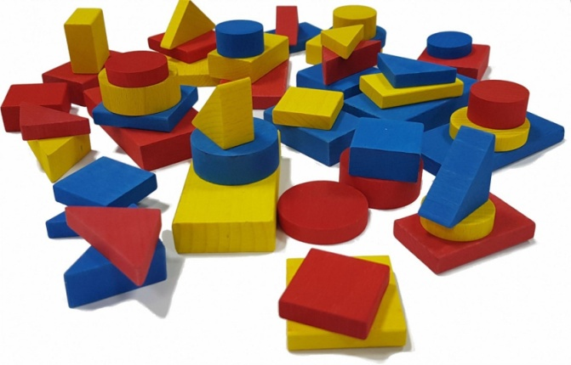

Игра «Цепочка»
От произвольно выбранной фигуры постарайтесь построить как можно более длинную цепочку. Варианты построения:
• Чтобы рядом не было фигур одинаковой формы (цвета, размера, толщины)
• Чтобы рядом не было одинаковых по форме и цвету фигур
• Чтобы рядом были фигуры одинаковые по размеру, но разные по форме
• Чтобы рядом были фигуры одинакового цвета и размера, но разной формы и т. д.
Игра «Раздели блоки»
Эта игра научит разбивать множества по двум, трем совместимым свойствам, производить логические операции «не», «и», «или». "В лесу переполох! Лиса, волк и медведь не могут поделить подарки Деда Мороза! Дед Мороз сказал взять лисе все маленькие подарки, медведю - все толстые, а волку – круглые. Но вот беда, есть подарки и круглые и маленькие одновременно, их должна взять и лиса и волк. А есть подарки и круглые, и маленькие, и толстые. Ими могут играть все звери. Три пересекающихся обруча (ленты, веревки) помогли нам разобраться, где чьи подарки".
Игра «Найди клад» или «Куда спрятался щенок?»
Перед ребенком лежат 8 блоков или картинка щенка. Кладоискатель отворачивается, ведущий под одним из блоков прячет клад. Кладоискатель ищет его, называя различные свойства блоков. Если малыш находит клад, то забирает его себе, а под одним из блоков прячет новый клад. Ведущий сначала сам в роли кладоискателя и показывает, как вести поиск клада, называя различные свойства блоков. Можно карточками-символами написать письмо.
Игра “Что лишнее?”
Положите перед ребенком три детали, две из которых схожи по одному признаку, а третья отличается по данному признаку.
Например, красный треугольник, зеленый квадрат, красный прямоугольник (по цвету)
Красный круг, зеленый круг, синий квадрат (по форме).
- Лего - конструктор является наиболее предпочтительным развивающим материалом, позволяющим разнообразить процесс обучения дошкольников. Как известно, применение ЛЕГО способствует:
- Развитию у детей сенсорных представлений, поскольку используются детали разной формы, окрашенные в основные цвета;
- Развитию и совершенствованию высших психических функций (памяти, внимания, мышления, делается упор на развитие таких мыслительных процессов, как анализ, синтез, классификация, обобщение);
- Тренировки пальцев кистей рук, что очень важно для развития мелкой моторики и в дальнейшем поможет подготовить руку ребенка к письму;
- Сплочению детского коллектива, формированию чувства симпатии друг к другу, т.к. дети учатся совместно решать задачи, распределять роли, объяснять друг другу важность данного конструктивного решения.
- Конструктивная деятельность очень тесно связана с развитием речи, т.к. (вначале с ребенком проговаривается, что он хочет построить, из каких деталей, почему, какое количество, размеры и т.д., что в дальнейшем помогает ребенку самому определять конечный результат работы.)
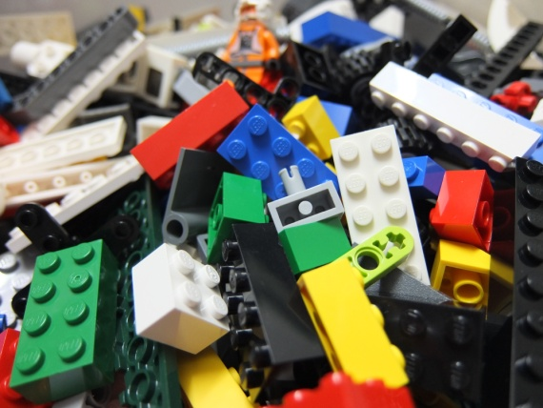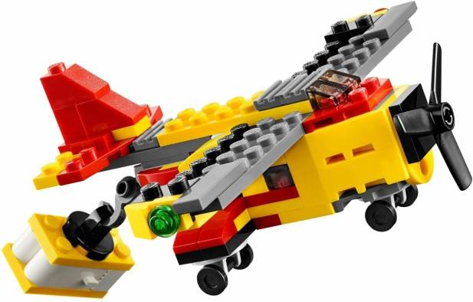

- Развивающие игры Воскобовича
- Игра-конструктор «Геоконт»
- «Квадрат Воскобовича»
- Шнуровки
- Игровизор
- Кораблик
- Чудо-цветик
- Фонарики и т.д.
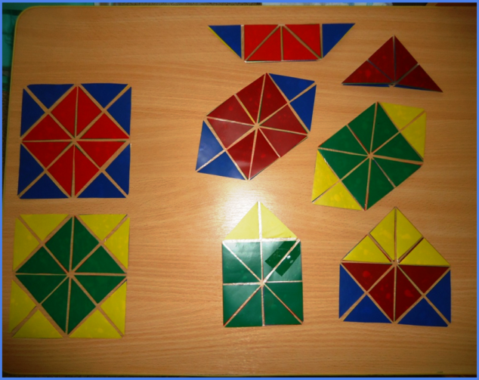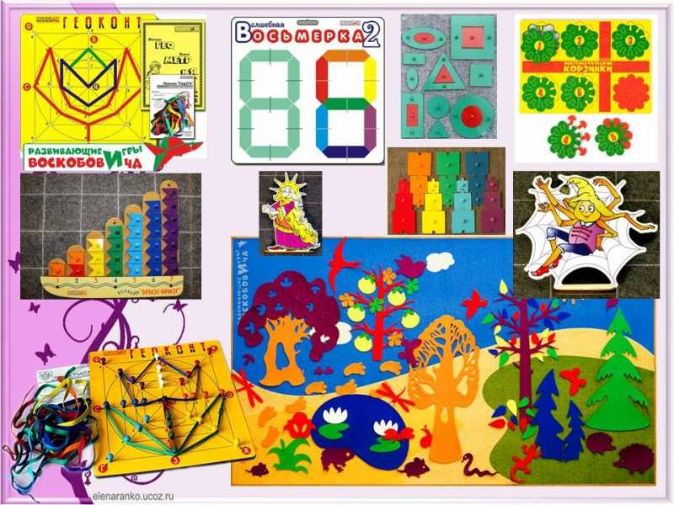
- Развивающие игры Б.П.Никитина
- «Точечки»
- Кубики Никитина
- «Внимание – угадайка!»
- «Уникуб»
- «Дроби» и т.д.
